**重庆西南制药二厂有限责任公司**

**2022年责任关怀总结**

公司始终坚持以“以人为本、安全发展、绿色发展”为指导，牢固树立“关爱员工、关爱社会、树立自身形象”的理念，在安全生产、职业健康、环境保护等方面积极融入责任关怀，肩负起“引领和谐美好生活，守护健康美丽生命”使命。2020年通过开展一系列的安全环保活动来认真履行公司的社会责任，展现公司的良好形象，现总结如下：

1. 宣传教育
2. 在4月份开展职业病防治法宣传周活动：公司制定职业病防治法宣传周活动计划，对活动内容和要求进行布置和安排；公司及各车间按要求进行布置和安排职业病防治法宣传周相关活动。

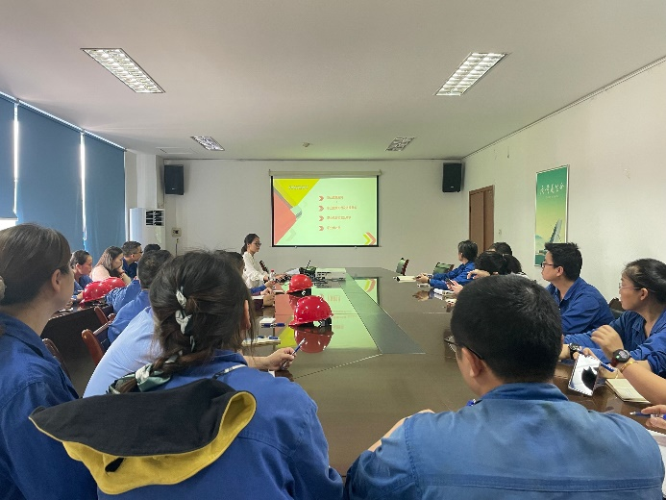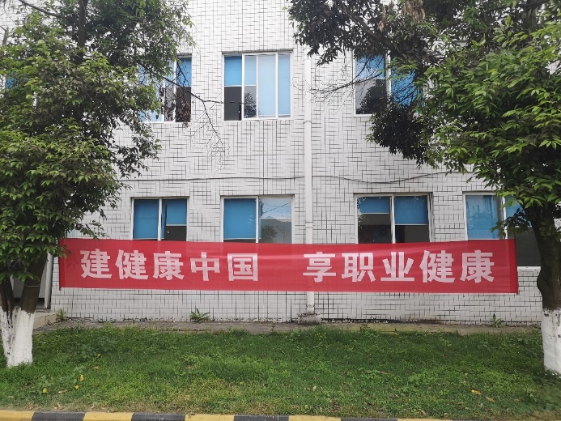

**4月职业病防治法宣传周活动**

在6月份开展安全生产月、环保宣传月活动：公司5月底制定下发活动计划和方案，对活动内容和要求进行布置和安排。公司及各车间按要求进行布置和安排开展安全生产月和环保宣传月相关活动。

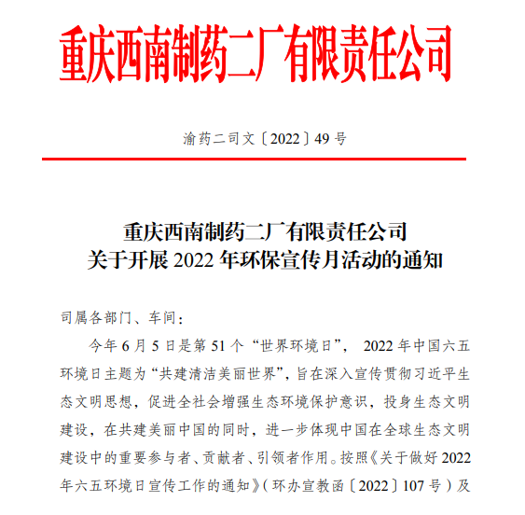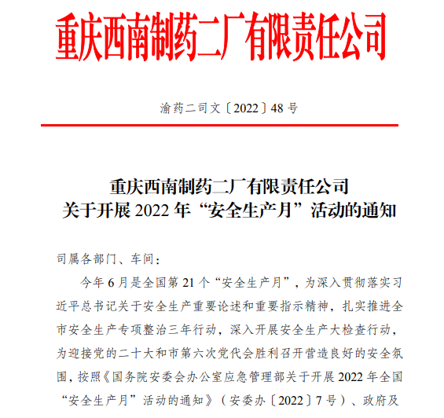

**公司发文**

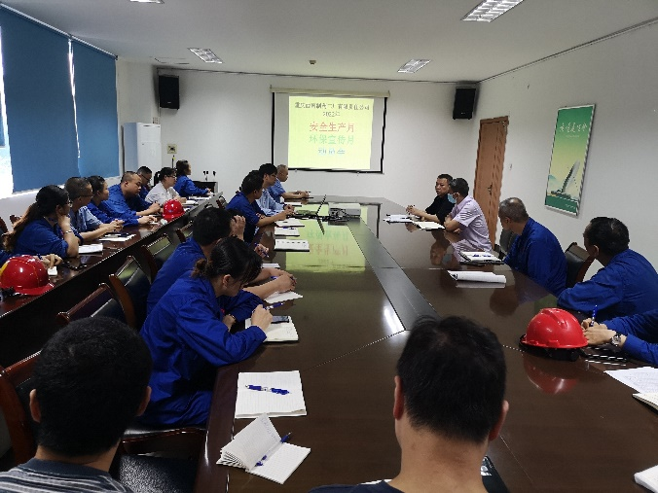 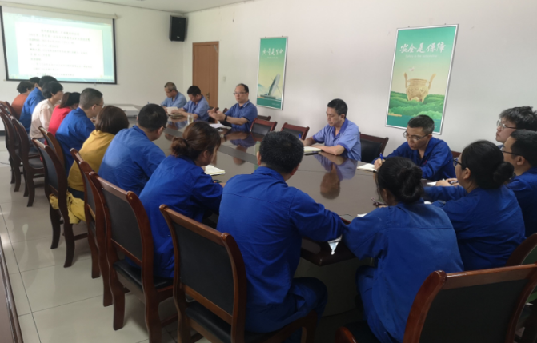

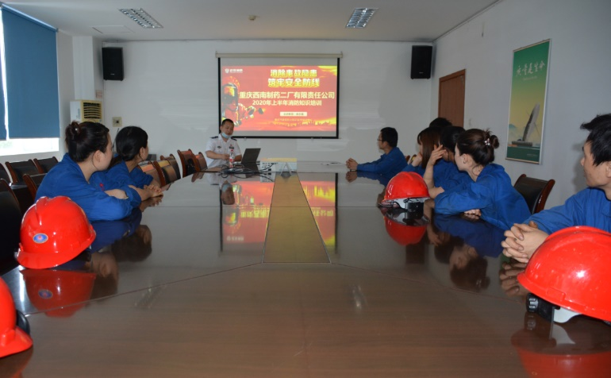**安全生产月动员大会 《生命重于泰山 》专题学习**

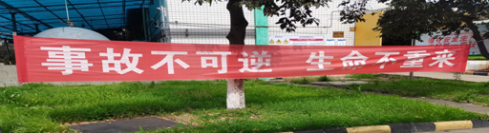

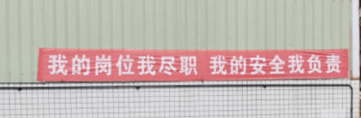

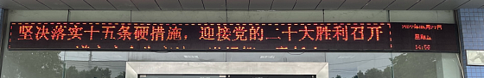

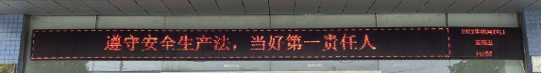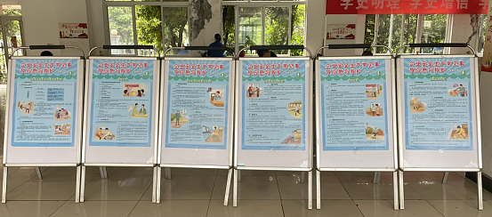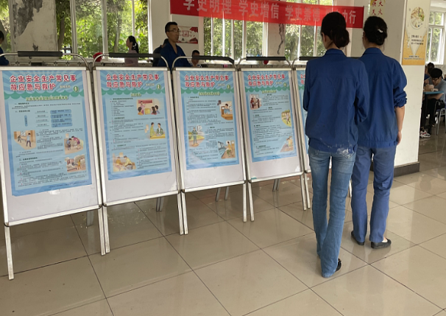

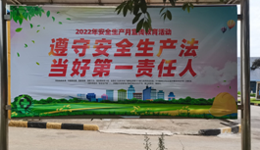

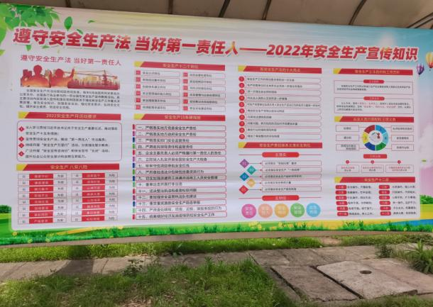

**部分横幅、标语、挂图**

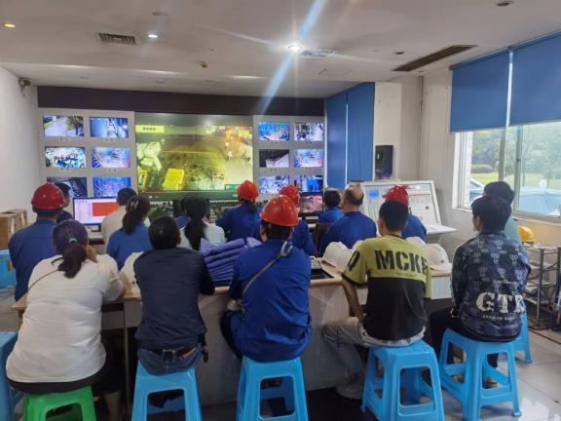

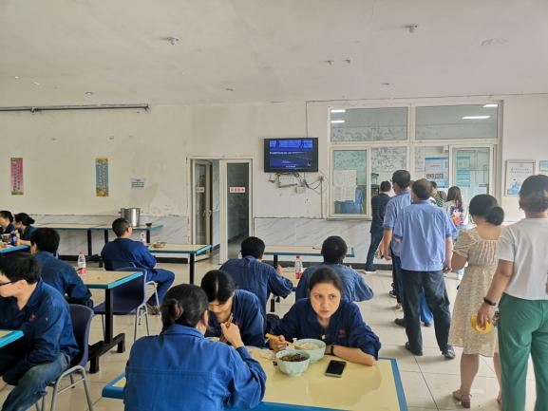

**播放安全生产月宣传片 食堂循环播放安全生产月宣传片**

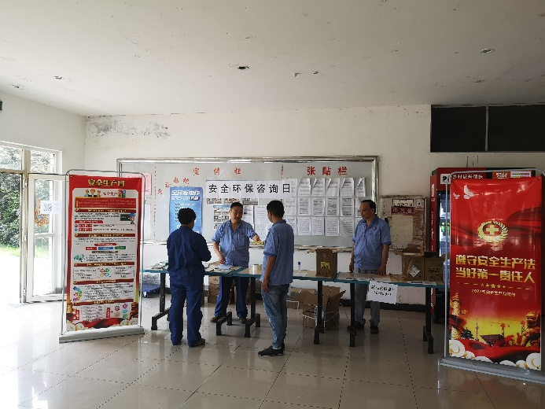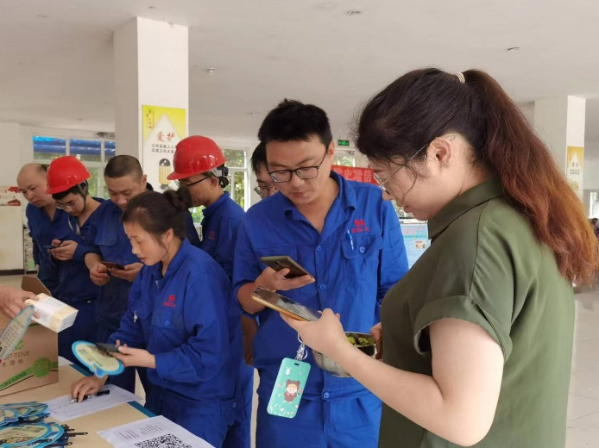

**安全环保咨询日活动现场**

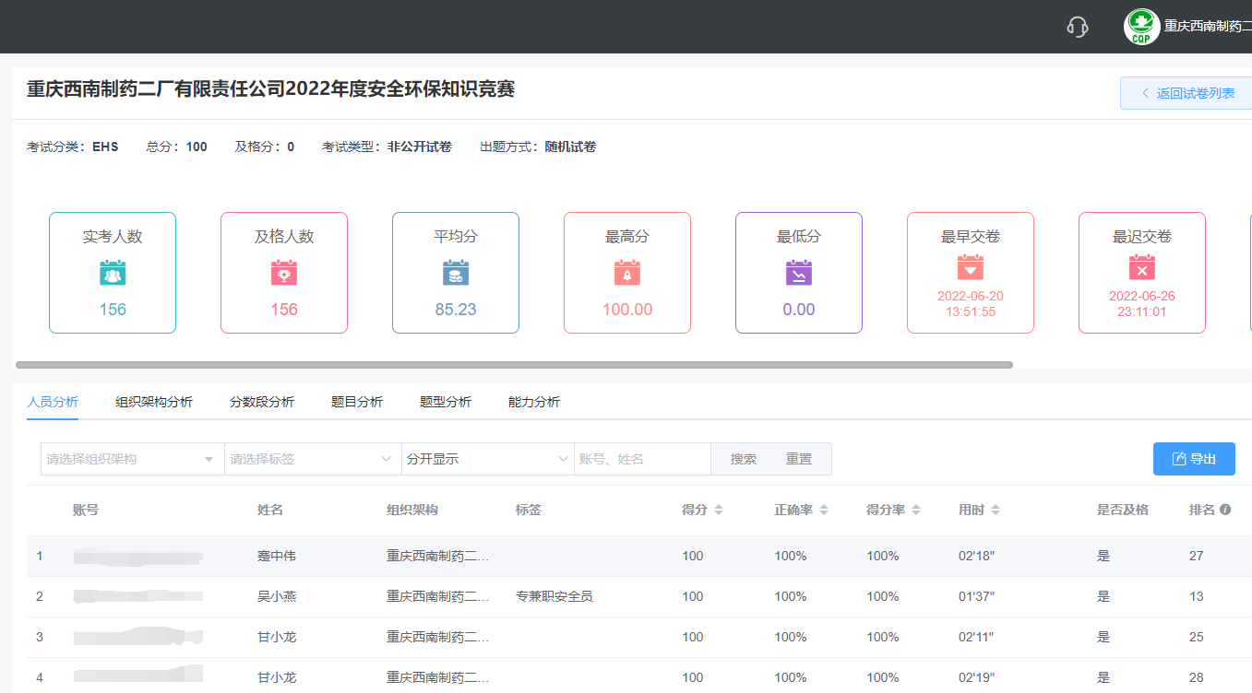

**EHS知识竞赛**

1. 在11月份开展消防安全月活动：公司制定了119消防安全月活动方案，对活动内容和要求进行布置和安排，并组织员工开展一系列的消防安全活动。

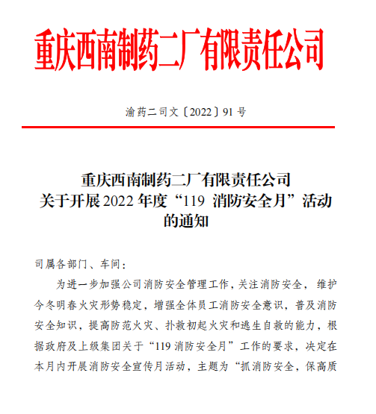 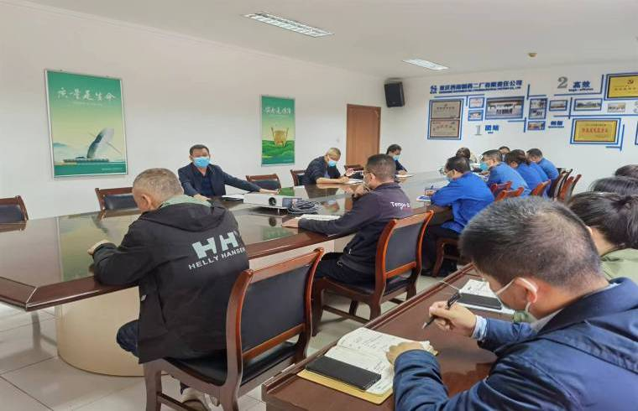

**公司消防宣传月文件 消防宣传月动员大会**

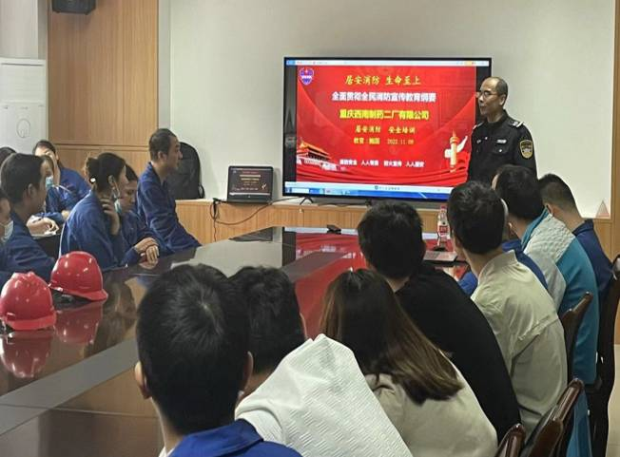 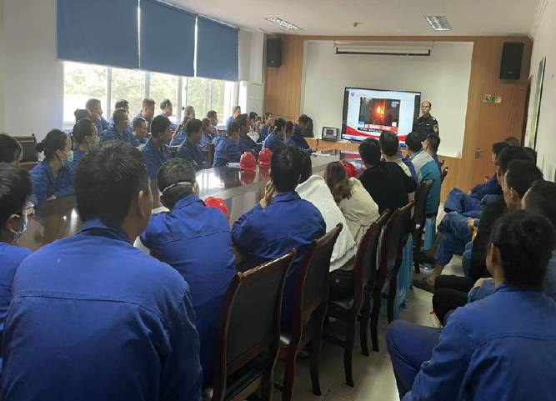

**专业消防讲师培训**

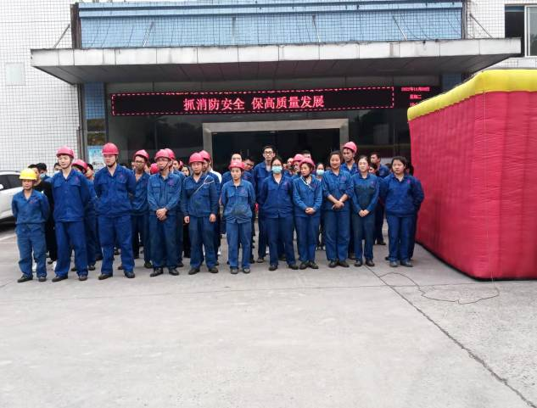 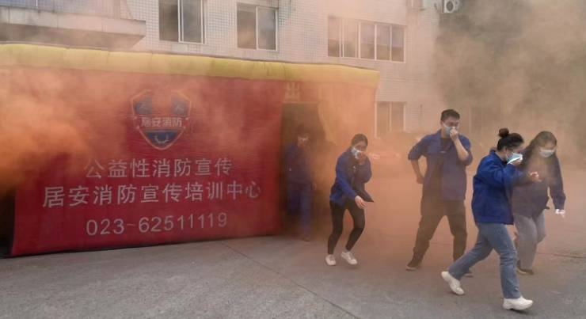

**应急疏散演练**

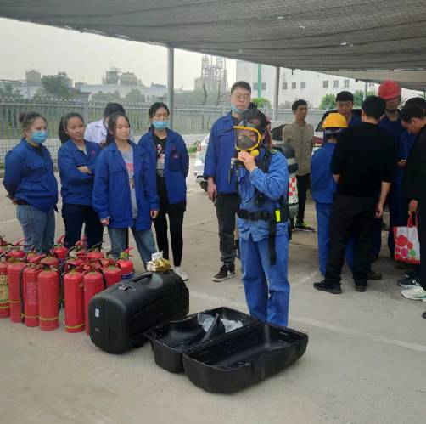 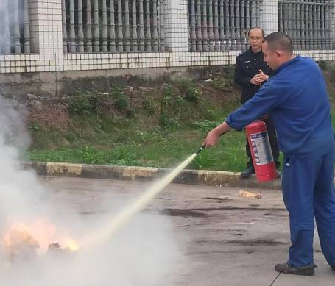 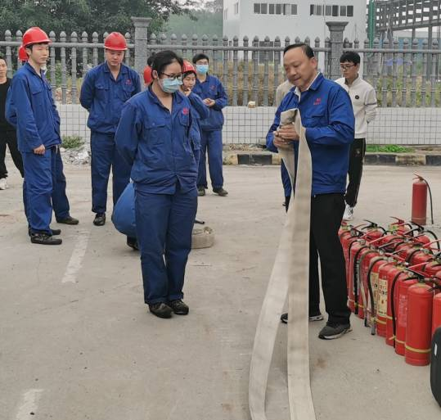 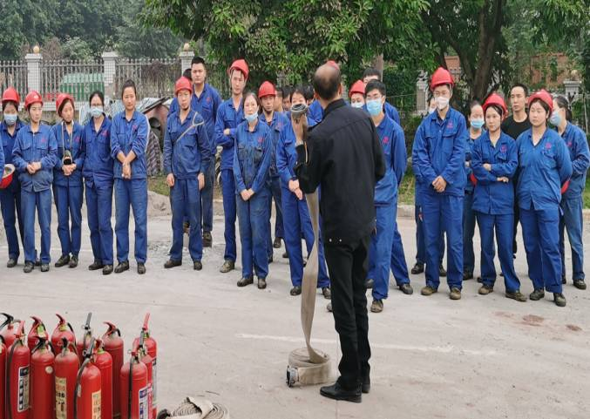

**消防运动会**

1. 强化班组安全环保管理：以班组为单位签订目标责任书，让每个一线员工参与到安全环保管理中来。要求车间班组每天交接班要强调安全环保注意事项，每周召开例会，培训、传达公司最新的安全环保要求，开展或参与相应的安全环保活动。

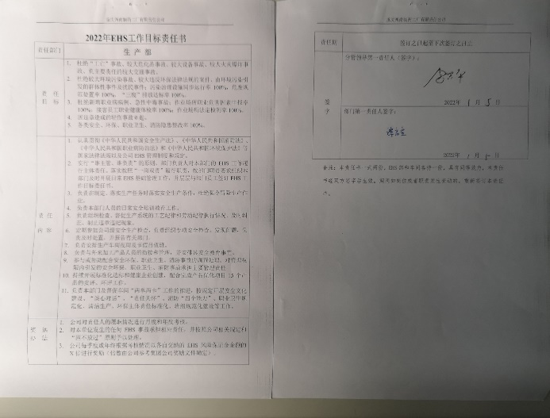 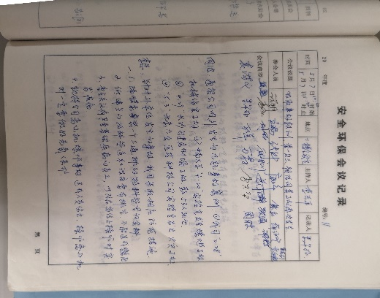

**目标责任书 安全例会**

1. 社区认知
2. 于年初在公司官方网站上发布了“实施责任关怀承诺书” 。
3. 开展谈心对话活动。
4. 参加政府组织的安全生产月宣传活动。

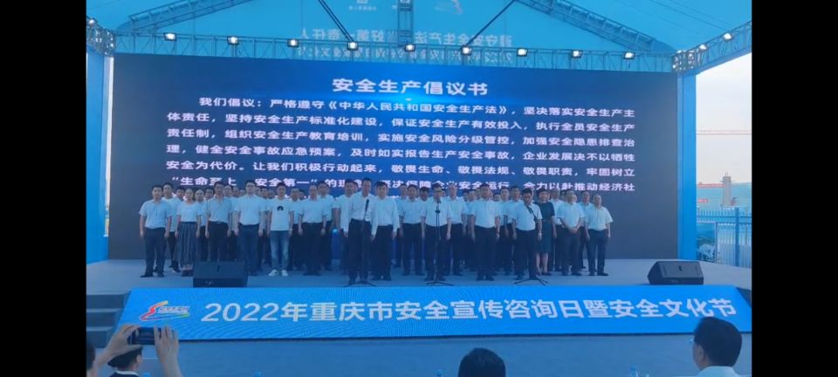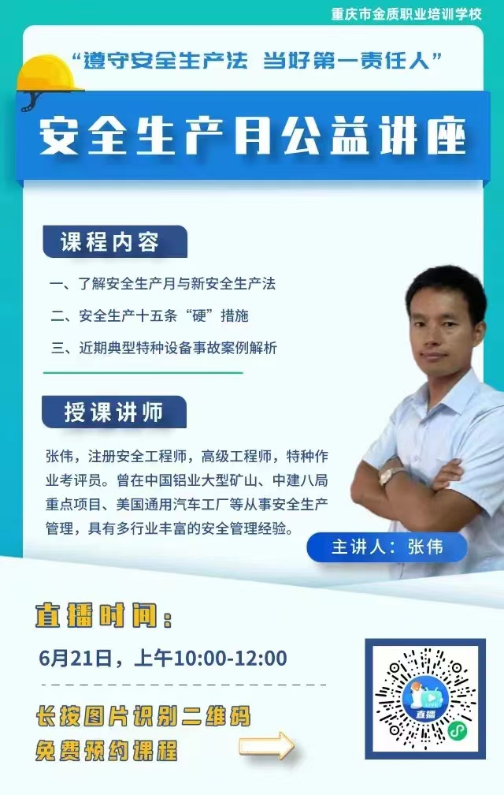

**参加政府组织的安全生产月宣传活动**

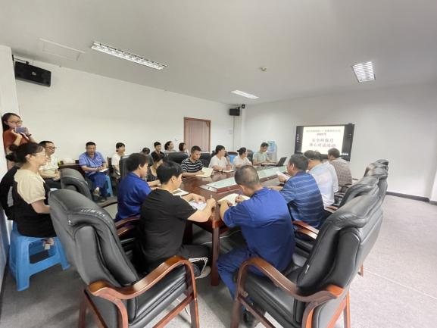 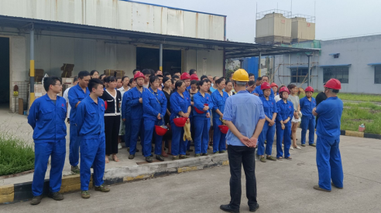

**公司级面对面谈心对话 车间级面对面谈心对话**

1. 应急响应
2. 修订应急预案，根据国家最新要求修订编制《生产安全事故应急救援预案》（2022年版），调整了组织机构、应急救援队伍人员，更新了应急资源，细化了现场处置方案。
3. 签订医疗互助协议，与江津佳华医院签订医疗服务协议，确保员工在工作期间发生医疗紧急情况时能够得到及时救治、救护。
4. 月对应急设施、器材和物资等进行日常的维护和保养并记录在案，确保完好，随时可调用。
5. 开展应急预案演练，2022年公司及车间（部门）共组织了17次演练，涵盖所有车间。

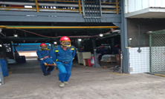

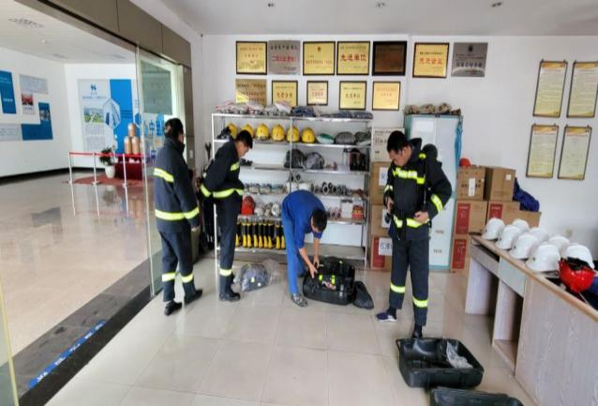

**空呼穿戴 应急演练**

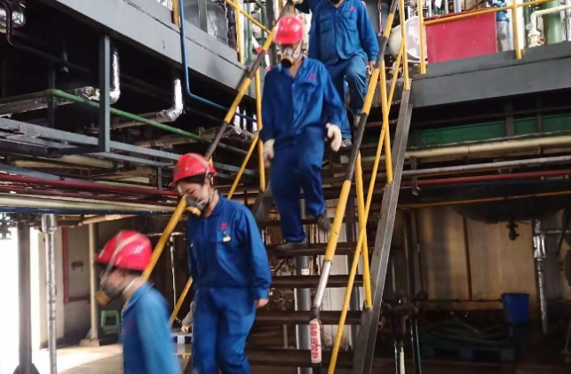 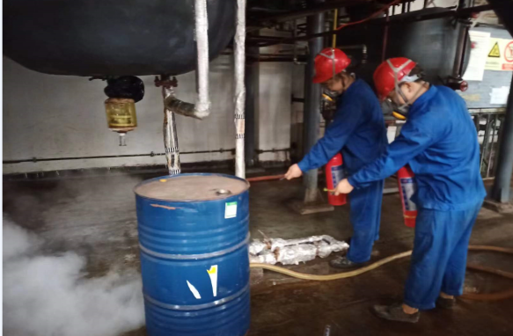

**应急演练**

1. 储运安全
2. 收集危化品安全技术说明书，定期组织培训，熟知危化品储存的防护和应急处置措施。

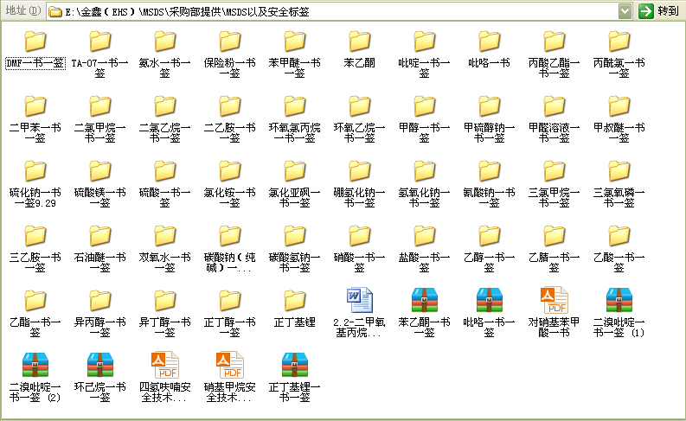

1. 加强库房风险防控，进行库房现场应急处置方案演练。从合法合规、规范设计、责任落实、人员配置、安全设施配置、重大危险源管理、特殊作业管理、承包商管理、应急预案培训与演练、事故隐患排查整治等方面开展危险化学品储存场所事故隐患排查整治。通过近三年危化品安全综合治理工作的开展，使公司安全生产主体责任得到有效落实，危险化学品重点监管部位、重点监管危险化工工艺和重点监管危险化学品的安全风险进一步摸清并得到有效管控。
2. 《安全生产专项整治三年行动实施方案》，建立了《安全环保专项整治三年行动实施计划问题、措施清单》，并按清单要求逐步推进各项工作的开展。
3. 开展设备设施完整性专项工作。
4. 污染防治
5. 完善管理制度，修订《环境风险隐患排查治理制度》等制度。
6. 规范处置各类污染物，加强废气收集、清污分流。2021年建设完成危废场废气治理设施。
7. 加强污染治理设施运行和维护管理，要求各单位做到污染治理设施与生产装置同步运行，有效处理污染物并达标排放。完善污染治理设施运行记录。
8. 加强在线监测设施维护，与有资质第三方签订在线监测维保合同，并进行每季度比对监测。
9. 加强固废管理，积极推进车间节能减排工作，严格执行垃圾分类制度，加强对危废的收集、存储、管理工作。2022年公司产生危废537.686吨，转移危废580.56吨。
10. 6月份根据《突发环境事件应急预案》的内容进行了物料泄漏演练，检验了预案的可行性。
11. 在10月底按要求对厂区土壤环境、地下水进行了自行监测。
12. 工艺安全
13. 对危险化工工艺进行排查，确定重点监管的危险化工工艺——二车间代乙醇岗位胺基化工艺，已安装并运行自动化控制和安全仪表系统。
14. 危险化学品安全作业-胺基化取证培训6人。

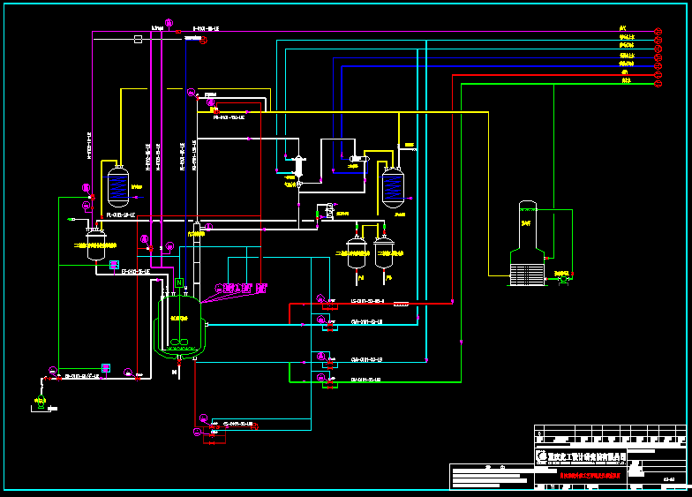 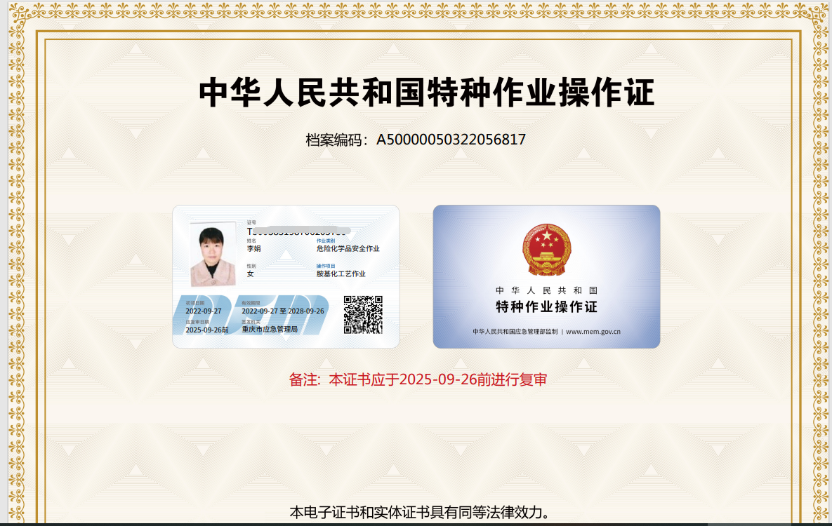

**自控系统 胺基化操作证**

1. 职业健康安全
2. 公司在员工入职时告知起岗位职业健康与危害因素信息，保障员工知情权。

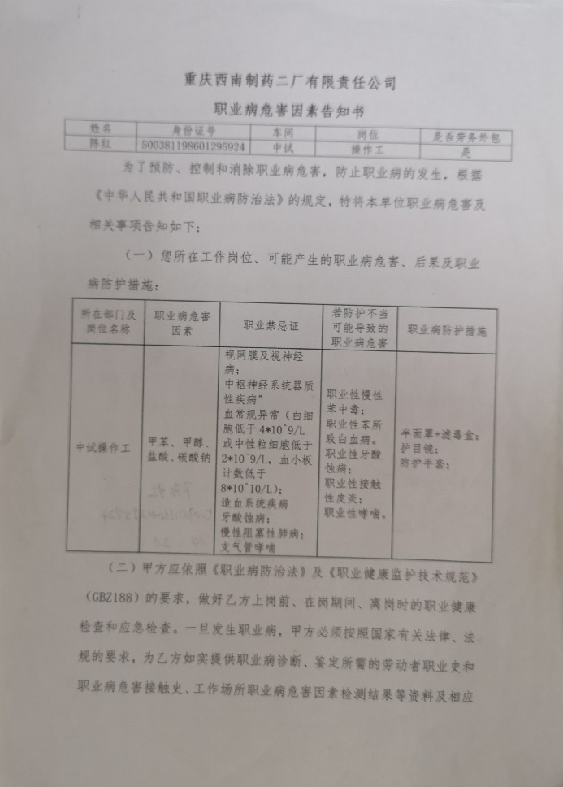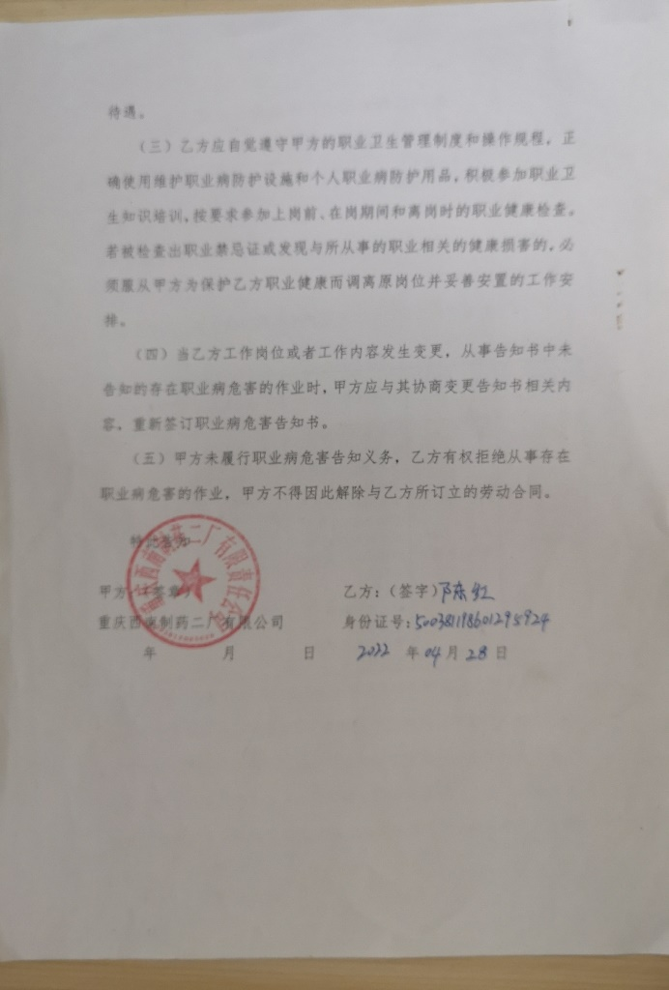

**职业危害告知**

1. 公司定期对作业场所的有毒有害职业危害因素进行监测，在被测岗位公布监测结果并存档。已于11月进行职业病危害因素现场检测。
2. 根据接触职业危害因素的种类、强度，为员工提供符合国家标准要求的个体劳动防护用品和器具，加强个体防护。建立特种劳动防护用品验收记录。
3. 职业健康体检：按有关规定对员工进行职业健康检查，在4月份开展了一线员工共285人在岗期间职业健康检查，组织管理人员73人进行健康体检。

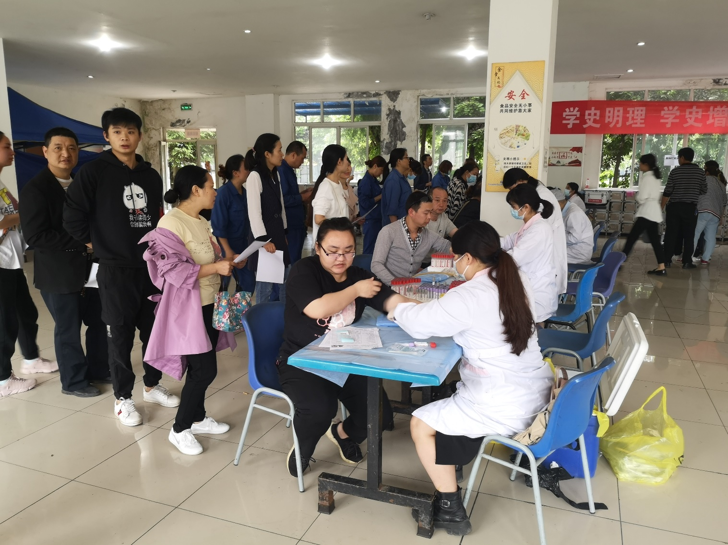

**在岗期间职业健康检查**

1. 建立员工健康监护档案，并将每次职业健康检查结果存档，做到一人一档。

重庆西南制药二厂有限责任公司

2023年1月6日